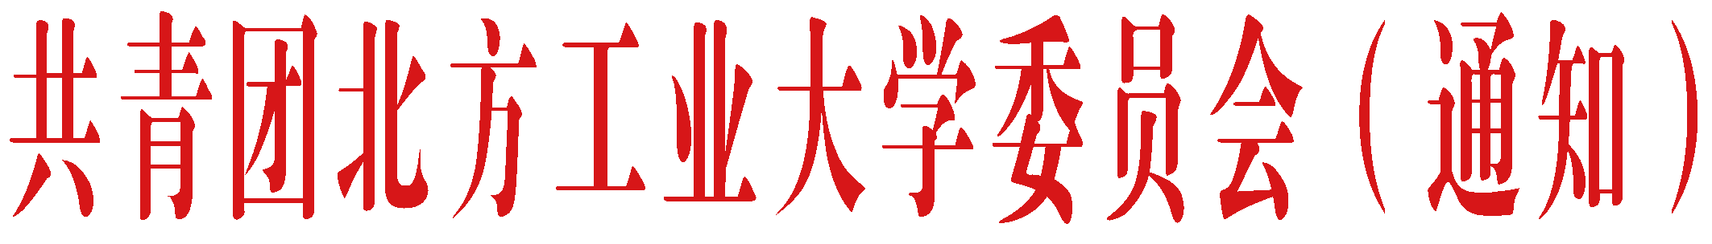
团通〔2018〕13号
关于开展 2018 年秋季学期“相约晨光”活动的通知
各学院团委：
“相约晨光”晨读晨练活动是我校思想政治教育和学风建设的重要载体之一，是学习贯彻习近平新时代中国特色社会主义思想，落实全国和北京市高校思想政治工作会议精神的有效举措。为提高“相约晨光”活动质量，扩大活动品牌效应，现就 2018 年秋季学期继续开展好“相约晨光”活动通知如下：
一、活动组织
各学院团委要积极宣传、鼓励带动学生在新学期树立新风尚，倡导积极健康的生活方式，营造良好的学习氛围。本学期“相约晨光”晨读晨练活动从 9 月 10 日（周一）正式开始，以学院为单位组织开展，每个学院每周各安排 1 次晨读、1 次晨练，具体的晨读晨练时间和地点由各学院根据时间情况酌情安排。各学院的组织安排要在开学第二周内报校团委办公室备案（安排表报送至xtw@ncut.edu.cn）。
晨读晨练时间为每天早上 6:30-7:30，如遇以下情况，所有室外活动暂停：
（1）遇到下雨、下雪天气（以当天实时天气为准）；
（2）遇到较低温天气，当天最低气温在-5℃以下（以前一天晚中国天气网 http://www.weather.com.cn 天气预报为准）；
（3）遇到重度污染天气，实时 PM2.5 指数 200 以上（以北京市环境保护监测中心网站实时数据为准)
http://zx.bjmemc.com.cn/web/index.aspx
（4）遇到学校重大活动、放假调休等特殊情况。
二、工作要求
1.组织工作。各学院需按要求组织学生参与“相约晨光”活动，力争使活动覆盖到全体大一、大二学生，结合学校升旗仪式等常规活动，围绕学生需求，做好主题设计，使活动有体系、成规模，提升“相约晨光”活动吸引力。
2.活动形式。学校对晨读、晨练的内容不作统一要求。晨练，鼓励以慢跑、各种球类运动、体育竞赛、趣味活动等形式开展；晨读，鼓励以朗读、背诵、演讲、讨论、听力等方式进行。建议每个学院有效利用学校资源，适当举办“相约晨光”晨读、晨练特色竞赛活动，以提高同学们的参与热情和积极性。
3.宣传工作。校团委负责指导统筹全校“相约晨光”活动的宣传工作，充分利用团学宣传平台做好全方位的宣传，包括：校园平面媒体、户外媒体、报刊杂志、网络媒体、广播视频等。各学院团委注意在“相约晨光”活动过程中培育典型，挖掘生动的案例和人物故事， 提供线索并协助校团委开展相关的宣传推广工作。
4.考核评价。各学院开展活动后需及时将活动照片上传至工作群，校团委将安排专人负责记录考核，并从活动数量与质量两方面综合考评，以此作为学院团委工作评价依据。学期末将组织“相约晨光”活动展示交流会，在校内推广学院的特色做法和先进经验。

共青团北方工业大学委员会
2018年9月7日

主题词：2018年秋季学期 相约晨光 活动 通知
共青团北方工业大学委员会 2018年9月7日印发

